Praktikum z vakuové fyziky
Protokol č. 7
Vypracoval: Pavel Ondračka
Měřeno dne: 30.9.2011

Úvod
Ionizační manometr se skládá se ze žhavené katody, anody a kolektoru. Katoda je zdrojem elektronů, které ionizují zbytkový plyn. Množství vzniklých iontů (a tedy i kolektorový proud) je úměrné hustotě plynu (tedy i jeho tlaku) a emisním proudu. Napětí anoda – katoda je řádově stovky voltů.

Platí:,kde I_{c} je kolektorový proud, p je tlak, I_{e} je emisní proud a K je konstanta závislá na geometrickém tvaru a rozměrech elektrod, na napětí elektrod a na složení plynu.

Měření
a)Změřte závislost kolektorového proudu na emisním proudu při konstantním tlaku pro různé tlaky.

Pokud při měření nastavíme K na 1, můžeme přímo měřit poměr I_{c}/I_{e}. Ze znalosti tohoto poměru, emitorového proudu a tlaku potom určíme K.

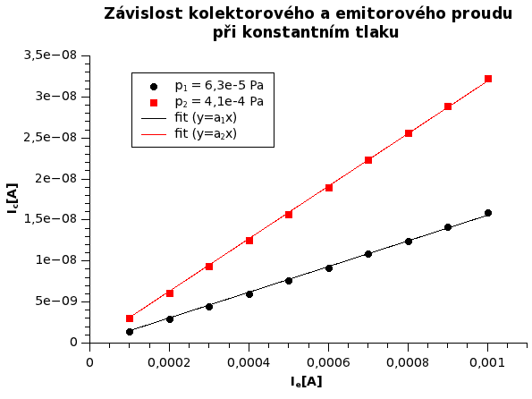

a₁ = (1,55±0,01)e-5 a₂ = (3,195±0,011)e-5
p₁ = 6,3e-5 Pa p₂ = 4,1e-4 Pa
K₁ = (0,245±0,002) Pa⁻¹ K₂ = (7,78±0,03)e-2 Pa⁻¹

b) měření při konstantním emisním proudu

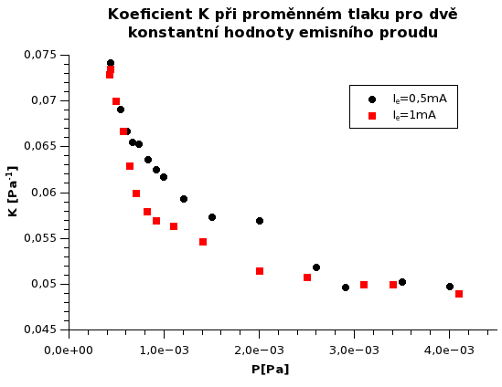
Závěr
Měření proběhlo úspěšně, při měření za konstantního tlaku naměření hodnoty velmi přesně odpovídají očekávané lineární závislosti. Hodnoty K se pro jednotlivé hodnoty tlaku liší. To je způsobeno tím že se změnou tlaku se mění také složení plynu v aparatuře.

